共青团员团组织关系转移须知
一、转接对象：根据上级团组织关于关系转接工作要求，转移对象包含组织关系在我校毕业生中的中共党员和共青团员。党员同志的团组织关系转到党组织关系转入地的同级团组织。
二、转接方式：网上智慧团建系统（https://zhtj.youth.cn/zhtj/）
三、转接程序：学生本人根据个人实际情况，与用人单位团组织（已落实工作单位的），经常居住地或户籍所在的乡镇、街道团组织联系（未落实工作单位的），获取自己要转入的团组织名称。
四、团组织关系转移的不同类型如下（来源于“智慧团建”系统毕业学生团员组织关系转接指引）：
（一）升学：转至录取学校相应的团组织。
（二）已落实工作单位（含自主创业）/毕业后因公出国（境）工作：将团组织关系转至工作单位团组织；工作单位不具备建团条件的,可转至经常居住地或工作单位所在地的乡镇、街道团组织，乡镇、街道团组织确有接收困难的，可由县级团委建立“流动团员团支部”接收责任（下同）。
（三）毕业后参军入伍：选择“特殊单位团组织”后，由省级团组织负责审核。毕业后到涉密单位工作的学生团员的转接参照此类型处理。
（四）离校前尚未落实就业去向/毕业后因私出国（境）（求学除外）：优先转至经常居住地所在的乡镇、街道团组织，也可转至户籍所在的乡镇、街道团组织。
（五）出国（境）学习生活：将团组织关系保留在原就读学校。团员在国（境）外期间，应由学校团委或院系团委编入“出国（境）学习团员团支部”（可根据人数确定隶属学校团委或院系团委）集中管理。
五、转移方法：学生联系好要转入的团组织名称后，即可在网上智慧团建系统内按照附件“共青团员（含党员）团组织关系转移方法步骤图”操作，完成组织关系转移申请。
六、本人在系统中发起转移申请后，学校审批——转入团组织审批——分配具体支部。
团组织关系转移方法步骤图
第一步：在百度中搜索“智慧团建官网”（https://zhtj.youth.cn/zhtj/），如下图：
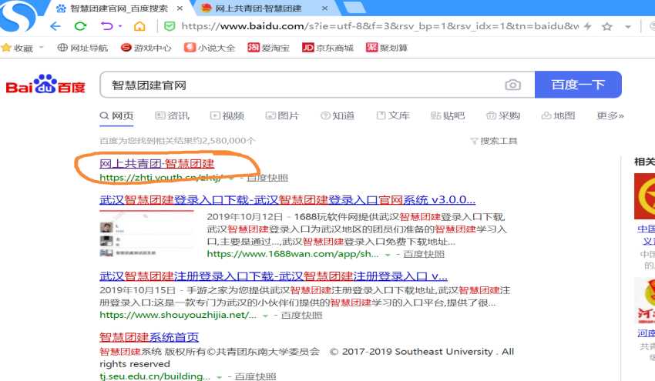

第二步：进入智慧团建官网登录界面，输入账号和密码。账号均为个人身份证号，密码：个人以前从未使用登录过的用户密码为自己身份证号码后8位，然后再输入验证码，点击进去后首先要修改密码；以前使用过的用户就是自己修改后的密码。登录界面如下图：


首次登录的用户修改密码的界面如下图：
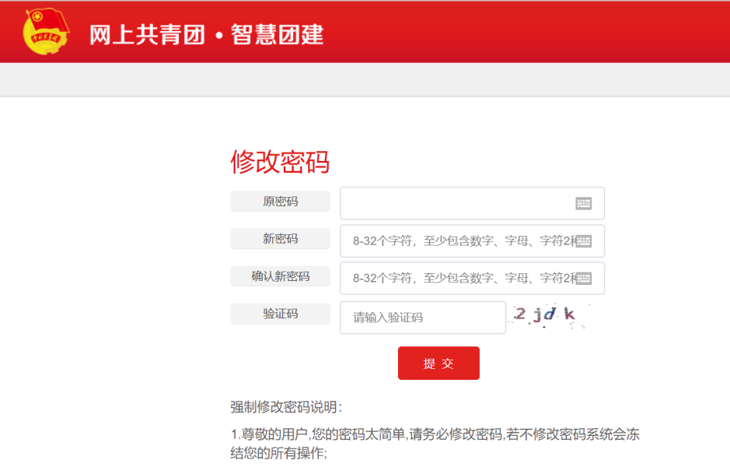
第三步：修改密码后重新登录智慧团建系统（以前登录过的用户则直接登录），进入个人智慧团建系统的页面，如下图，点击此页面的左测下拉键，直至看到点击左下角的“关系转接”功能：
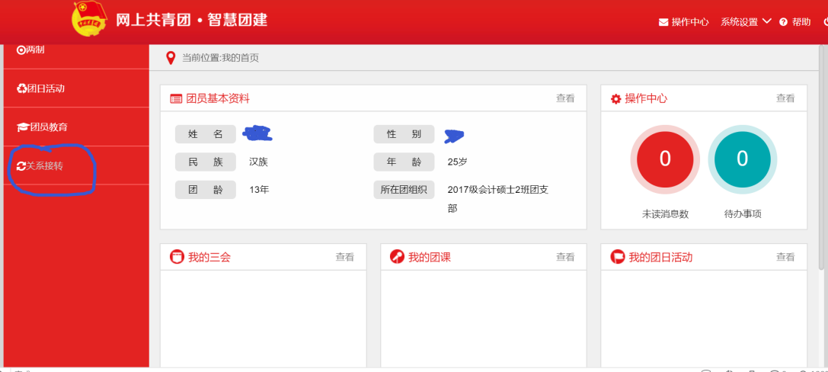

第四步：点击“关系转接”功能后，则出现下图界面，其中红色星号的内容为必填项，其他栏目可不填写。大家直接填写常用联系人的联系方式、转入团组织是否属于北京广东福建；转出原因，大家转往工作单位的选“工作”选项，未落实工作单位的选“其他”。
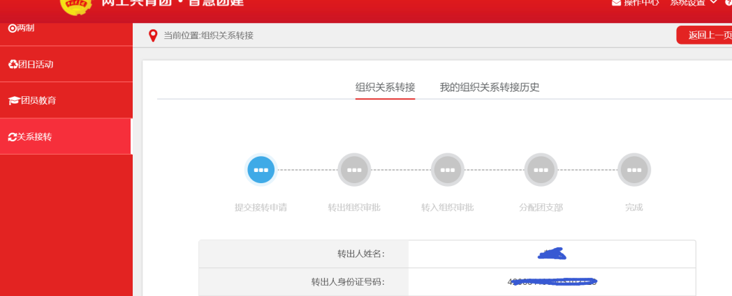
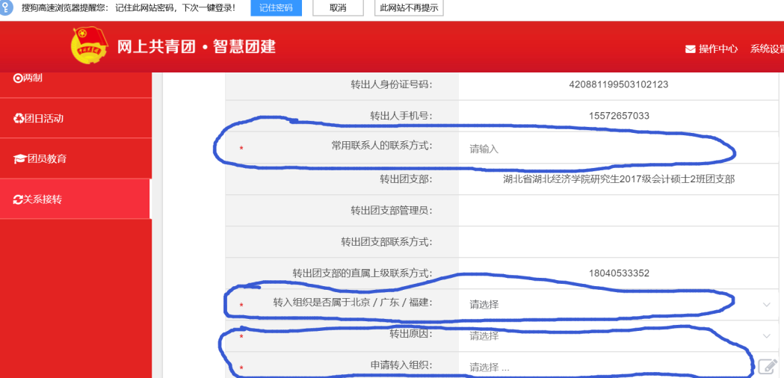

第五步：再输入要申请转入的团组织名称，点击按钮，出现下图界面：先选省份，再选第二级和第三级；然后再选具体的团支部名称。
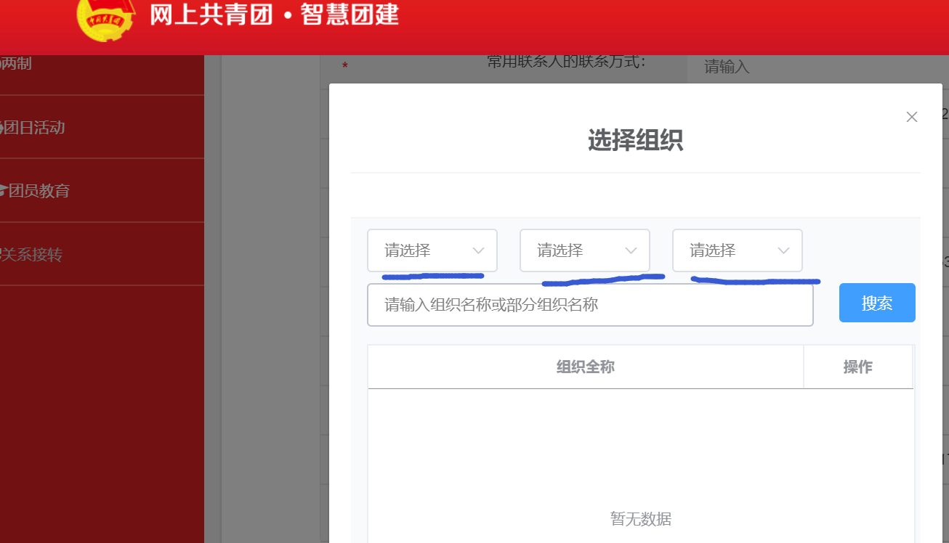

例如我要转入的是：湖北省宜昌市枝江市马家店街道马家店街道七口堰社区团支部，那么我先要选择“团湖北省委”，再选择“团宜昌市委”，再选择“团枝江市委”，最后再选择具体的“湖北省宜昌市枝江市马家店街道马家店街道七口堰社区团支部”，都是逐个层级隶属关系，填写完后点击“提交”，就完成了个人组织关系转接发起申请。

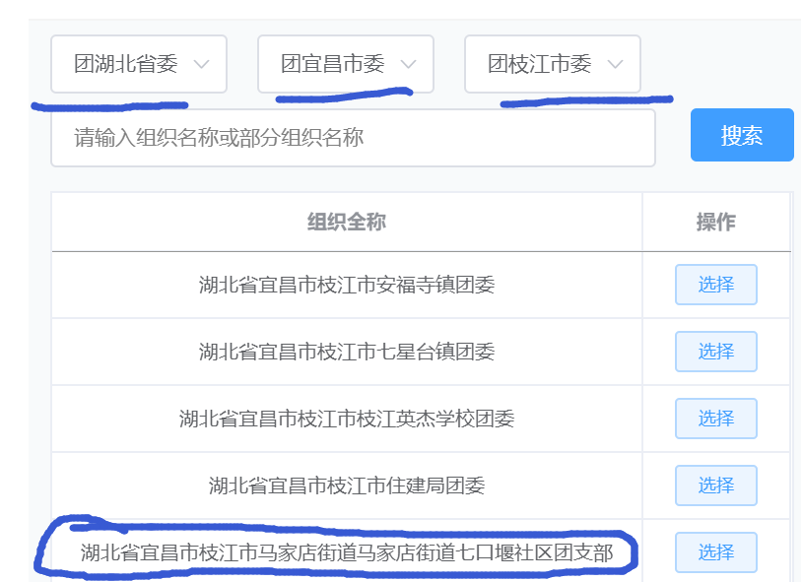

第六步：同学们完成了以上个人团组织转出申请后，学院团委就会审核批准，后期就是大家转入团组织审核批准分配到具体支部即完成全部转接流程。

